Грязь, в которой мы живем
Мы живем в 17 квартале. Как только наступает весна, начинается грязь, ужасный запах оттаявших помоек. Огромные площади заняты мусором, грязью. Нам негде играть, отдыхать. Мы видим проблему в том, что в этих домах нет благоустройства. И поэтому и вода, и мусор загрязняют всю площадь. А работники, которые приходят чистить, они запросто засыпают песком мусор. А вся вода заполняет весь двор и дома. Неужели наш квартал не считается частью города?
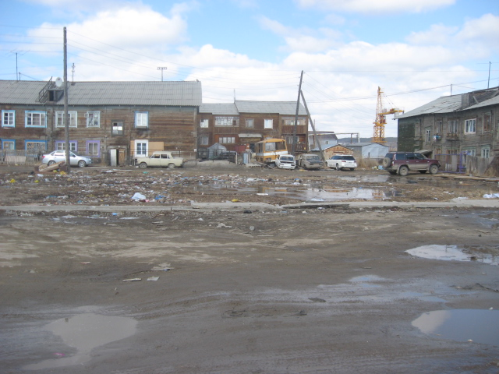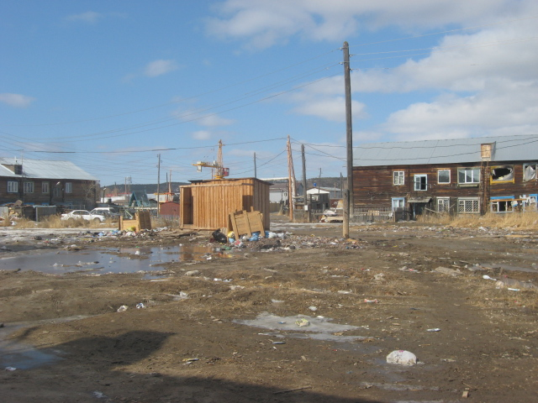
Хотелось бы выразить пожелания администрации и мэру города принять срочные меры для улучшения санитарного состояния 17 квартала:
1.Обязательные очистка и вывоз снега в весенний период.
2.Устройство водоотводов и ливневых водостоков.
3.Строительство общественных туалетов с обязательным подключением к центральной канализации.
4.Благоустройство территории (строительство детских площадок, планировка дорог, озеленение, ограждения, урны, лавочки и т.д.)
5.Установка фонарей для освещения в темное время суток, а также камер видео наблюдений.
Это двор моей мечты
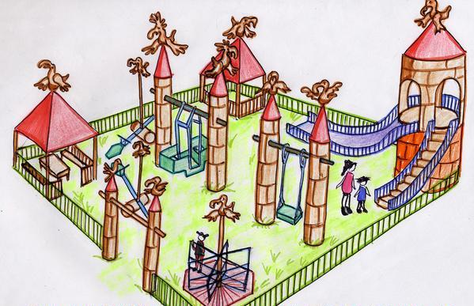
Автор: Демочко Виолетта, 5 класс МОБУ СОШ№27

